 | ТЕХНИЧЕСКИ УНИВЕРСИТЕТ – СОФИЯ  ФАКУЛТЕТ КОМПЮТЪРНИ СИСТЕМИ И ТЕХНОЛОГИИ

Документация

Дисциплина: “Практикум”

Тема: Разработка на приложение за
доставка на храна

Изготвили:
Валерия Карапавлова
Ивайло Илиев
Карделен Мюмюн
Мартин Бакалов
Преслав Борисов
Светлозар Капитанов

Ръководител:
Иван Николов

София, 2025

Съдържание:

- Въведение 3
- Бизнес модел 3
- ER диаграма 7
- Архитектура 8
- Сорс код 11
- Тестове 11

- Въведение
В днешно време поръчването на храна през различни приложения за доставка нараства значително и една от основните причини се дължи основно на удобството и бързината, които тези услуги предлагат. В динамичното и напрегнато ежедневие често не остава достатъчно време за пазаруване, затова онлайн доставките позволяват на човек само с няколко клика да получи храна директно до дома или офиса си, без излишни ангажименти. Самите приложения събират на едно място менюта от различни ресторанти, което създава удобство на потребителите лесно да избират между разнообразни кухни, ястия и ценови категории. Друго предимство е и възможността за проследяване на поръчката в реално време, което е от съществено значение за потребителите. Нашата цел с този проект е да направим реализацията на едно такова приложение възможно. Чрез използване на Java за програмна логика и MySQL за съхранение на данни, ще се осигурява стабилна връзка между клиента, сървъра и базата данни, като гарантира безопасен трансфер на информация.
- Бизнес модел
Бизнес моделът стои в основата на разработката и развитието на едно приложение. При изготвянето му се определят важни аспекти, които са необходими за по-нататъшно развитие на бизнес логиката. Позволява да се обърне внимание на стратегията и планирането на бъдещи промени в полза на потребителите. Той е жизненоважен инструмент за всяка организация, която иска да бъде устойчива, ефективна и конкурентна. Нашият бизнес модел обхваща най-важните теми, които ще са необходими за по-нататъшна реализация на приложението.
- Основни партньори
Партньорите играят ключова роля за развитието и успеха на всяко приложение. Те са неразделна част от бизнес модела и дългосрочните реализации. Ресторантите и заведенията са изключително важни, защото благодарение на тях храната достига до крайния клиент чрез приложението. Следващата важна неразделна част са куриерите и доставчиците. Те стоят в основата на физическата доставка на храната от ресторанта до клиента. Маркетинговите и рекламните партньори имат важна роля в изграждането на разпознаваемост на бранда и в достигането до нови потребители, с помощта на което нашето приложение ще стане по-обхватно. Транспортните компании могат да бъдат стратегически партньори в случаи на по-мащабна логистика, особено в големи градове или при доставки на по-дълги разстояния. Регулаторните и правни партньори гарантират, че са спазени данъчните и здравните разпоредби, че правилно се обработват личните данни съгласно GDPR, както и правилна поддръжка на правна документация, договори и условия за ползване. Корпоративните партньори в B2B сегмента са фирми, които използват платформата за организиране на редовни или големи поръчки. Основополагаща роля в осигуряването на стабилен капитал, управление на средства и счетоводно обслужване имат финансовите партньори.
- Ключови дейности
Ключовите дейности са основните действия, които един бизнес трябва да извършва, за да създава стойност за клиентите си, да поддържа добри отношения с партньорите и да реализира приход. Управлението на ресторантите и заведенията е важна част от бизнес модела. Това включва изграждането на партньорски отношения с ресторантите, тяхното добавяне в системата, определяне на условията за работа, обучение на персонала за използване на платформата и осигуряване на постоянно високо качество на предоставяните услуги. В основата на приложението стои управлението на доставките, което се характеризира с координирането на куриерите, тяхното разпределение и оптимизация на маршрути. Развитието на маркетинга е от съществено значение за разрастването на бизнеса и привличането на нови потребители. Начините за осъществяване на плащане в системата на приложението трябва да бъдат сигурни и лесни за използване. Важно е да се поддържа контрол, както на качеството на храната, предоставяна от ресторантите, така и на услугата за доставка. За да остане конкурентоспособно на пазара, приложението трябва да продължава да се развива и да предлага нови услуги.
- Основни ресурси
Основните ресурси заемат централно място в бизнес логиката, като благодарение на тях приложението ни не само съществува, но и се развива. Човешките ресурси са едни от най-важните, защото чрез тях ние притежаваме необходим екип от професионалисти, които да се грижат за различни аспекти на бизнеса. Не по-малко важни са и финансовите, които осигуряват капитал за стартиране и разширяване на приложението. Маркетинговите ресурси обхващат както финансите, които се отделят за рекламни кампании, така и знанията и уменията на маркетинговия екип. Всяко приложение за доставка на храна разчита на ефективни логистични ресурси, които обхващат транспорта и оптимизацията на маршрутите. Също от важно значение са и правните и регулаторни ресурси, които играят важна роля в осигуряването на законност и съответствие с нормативните изисквания.
- Стойностно предложение
Стойностното предложение може да се разглежда като обещание, което се дава на потребителите. То е същността на това, което бизнесът предлага и начинът, по който се свързва с нуждите на клиентите. Първото най-важно и от особено значение е бързината и удобството на услугата, която нашето приложение осигурява и това е доставката на храна. Широкият избор на ресторанти и храни е критичен за успеха на приложението. За да може потребителите спокойно да използват нашето приложение и да ни се доверят е необходимо да поддържаме сигурността на личните и финансови им данни. Една от стратегиите за привличане на нови потребители и задържане на съществуващите е предлагането на специални оферти, отстъпки и промоции. Приложението трябва да поддържа различни начини за плащане, за да може гъвкавостта при плащанията да увеличи удобството за потребителите и да направи услугата по-достъпна за повече хора.
- Връзка с клиенти
Връзката с клиентите има голяма тежест както от страна на развитие на самото приложение, така и от страна на привличането на потребители. Благодарение на нея се осъществява обратна връзка за събиране на мнения и предложения от клиентите, в резултат на която услугата се подобрява. Програмите за лоялност предлагат изключителни предимства за редовните потребители. Тези програми не само насърчават клиентите да пазаруват по-често, но също така ги правят по-ангажирани с марката и платформата. Социалните медии играят централна роля в съвременния маркетинг и взаимодействие с потребителите. От особена важност е и обслужването на клиентите в различни канали, като по този начин се осигурява удобство и гъвкавост.
- Канали
Основата на каналите е в това, че те описват как бизнесът достига до своите клиенти, за да им предостави стойностното си предложение. Има различни канали, но ние ще се спрем на тези, които използваме в нашия проект. Един важен канал е уебсайтът, който е необходим за представяне на услугата и за привличане на нови потребители. Той трябва да бъде добре структуриран, с лесен достъп до информация за услугите, процеса на поръчка и отговори на често задавани въпроси. Социалните медии са основен канал за маркетинг, който позволява директно взаимодействие с потребителите и увеличаване на видимостта на приложението. Email маркетингът е един от най-ефективните начини за комуникация с потребителите, особено когато става въпрос за персонализирани оферти или важни известия. Друг важен канал е кол-центърът или телефонната поддръжка, които са необходими за обслужването на клиенти, особено когато потребителите имат въпроси или проблеми, които не могат да бъдат разрешени чрез онлайн каналите. Локалните доставки и интеграцията с куриерски услуги са основни за успешната работа на приложението. Партньорските канали са канали за комуникация и сътрудничество с ресторанти и маркетингови партньори, които играят важна роля в предоставянето на услугите и популяризирането на приложението.
- Клиентски сегменти
Клиентските сегменти създават по-силна връзка с клиентите и подобряват ефективността на маркетинга. Лоялните клиенти са сърцето на всяка успешна платформа за доставка на храна. Те се връщат редовно, което означава, че вече се чувстват удовлетворени от услугата. Особено необходими са и новите потребители, които тепърва се запознават с приложението. Някои клиенти имат специфични предпочитания по отношение на времето, в което правят поръчки, а други винаги търсят най-добрата стойност за парите си. Важно за потребителите доставката да се осъществява бързо, което ги подтиква да плащат повече за по-кратко време на доставка. Клиентите с активно поведение в социалните медии могат да бъдат важен канал за популяризиране на приложението и услугите. Те обикновено споделят своя опит, новини и препоръки с приятели и последователи. Има потребители, които използват приложението по време на пътуване и такива, които обичат да експериментират с нови ресторанти и ястия. Всеки един клиент, независимо в коя графа спада е от съществено значение за развитието на приложението, в резултат на което се подобрява и услугата, която се предлага.
- Структура на разходите
Структурата на разходите позволява от една страна приложението да управлява бюджета си ефективно, а от друга – да взима стратегически решения. Разходите могат да бъдат най-различни и породени от различни причини, като в момента ще разгледаме тези, които са включени в нашия бизнес модел. Технологиите и инфраструктурата са основата на всяко приложение за доставка на храна. Това включва разходи за разработка, поддръжка и обновления на приложението, както и сървъри и база данни. Осъществяването на маркетинг и реклама също са част от разходите, но пък благодарение на тях нашето приложение стига до по-голям брой хора. Разходите за персонал включват заплатите на служителите, които работят в различни отдели на приложението: разработчици, дизайнерите, маркетинг специалисти, обслужване на клиенти, мениджъри на партньорства, анализатори на данни и други. Куриерите и логистиката са също ключови елементи от разходната структура на приложението. Оперативните и общи разходи обхващат всички разходи, свързани с ежедневната работа на приложението, които не попадат в други категории. Най-често срещани са и постоянните и извънредни разходи. Постоянните разходи включват разходи, които са необходими за поддържане на бизнеса, независимо от обема на поръчките или активността на приложението, а извънредни – те могат да възникнат при извънредни ситуации.
- Приходни потоци
Приходните потоци показват основните източници на доходи. Те описват как и от къде бизнесът печели пари. Таксата за доставка е един от основните източници на приходи за платформата. Това е фиксирана сума или вариативен процент, който се начислява на потребителя за осигуряване на доставка на поръчката от ресторанта до неговото местоположение. Платените абонаменти и програми за лоялност предоставят допълнителни възможности за генериране на приходи, като предлагат на потребителите специални предимства срещу месечна или годишна такса. Платените реклами могат да бъдат източник на значителни приходи за приложението. Таксите за разширени функции за клиентите включват допълнителни услуги, които не са включени в стандартната версия на приложението, но са налични срещу заплащане. Таксите за интеграции с други платформи могат да бъдат източник на приходи, ако приложението предлага интеграции с различни външни системи като платформи за плащания, системи за управление на запаси или дори други приложения и услуги. Договорите с корпоративни клиенти са важен източник на доходи, особено когато приложението предлага доставки на храна за служители на фирми или за бизнес срещи и събития.

- ER диаграма
Диаграмата представлява ERD (Entity-Relationship Diagram) – диаграма на същности и връзки. Тя моделира логическата структура на база данни за система за доставка на храна.
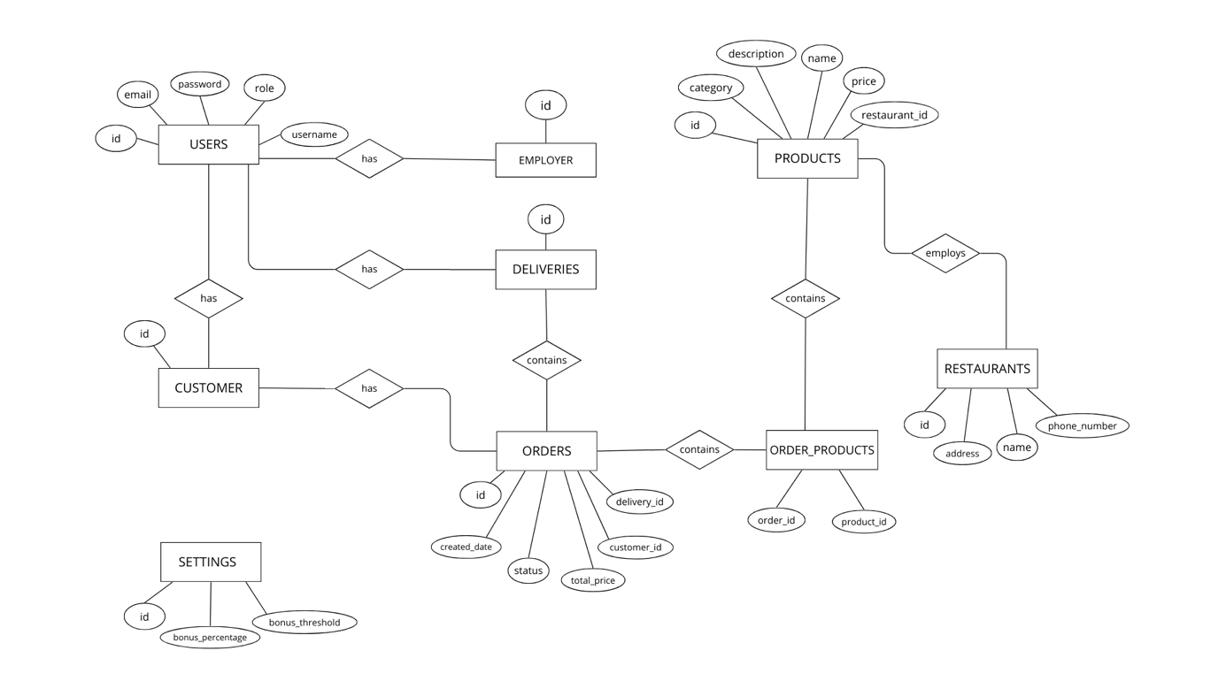
3.1. Видове връзки между таблиците
- USERS → CUSTOMER
Връзка: Едно към едно (1:1)
Обяснение: Един потребител може да е само един клиент, и обратно – един клиент е
точно един потребител.

- USERS → EMPLOYER

Връзка: Едно към едно (1:1)
Обяснение: Един потребител може да е работодател и всеки работодател е обвързан с
точно един потребител.

- USERS → DELIVERIES

Връзка: Едно към много (1: N)
Обяснение: Един потребител (доставчик) може да има много доставки, но всяка доставка
се извършва от точно един потребител.

- CUSTOMER → ORDERS

Връзка: Едно към много (1: N)
Обяснение: Един клиент може да има много поръчки, но всяка поръчка принадлежи на
точно един клиент.

- ORDERS → DELIVERIES

Връзка: Много към едно (N:1)
Обяснение: Много поръчки могат да бъдат свързани с една доставка, но една доставка
може да се използва и за повече от една поръчка.

- ORDERS → ORDER_PRODUCTS → PRODUCTS

Връзка: Много към много (M: N)
Обяснение: Една поръчка може да съдържа много продукти, и един продукт може да
участва в много поръчки (чрез ORDER_PRODUCTS).

- PRODUCTS → RESTAURANTS

Връзка: Много към едно (N:1)
Обяснение: Един ресторант може да предлага много продукти, но всеки продукт
принадлежи на точно един ресторант.

- RESTAURANTS → PRODUCTS

Връзка: Едно към много (1: N)
Обяснение: Това е огледалната връзка на горната.
- Архитектура
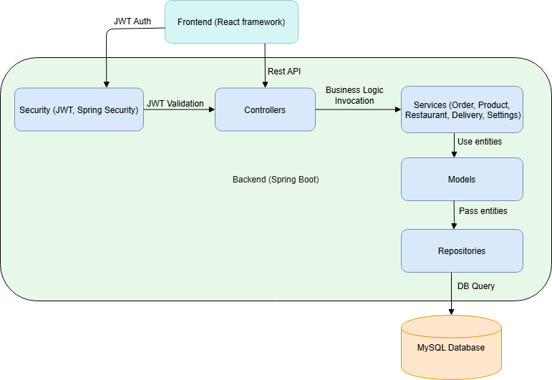
Архитектурна диаграма

Архитектурата на нашият проект ще бъде представена с няколко Sequence диаграми, които описват ключови процеси в системата.
4.1. Създаване и приемане на поръчка (get Order)
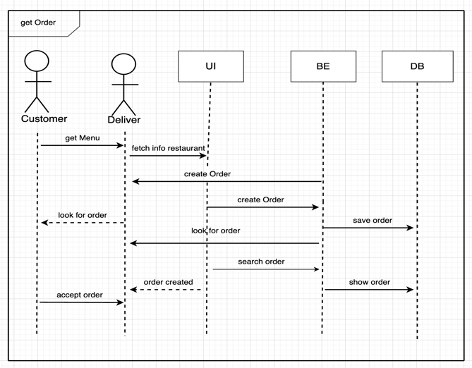
Тази диаграма илюстрира пътя на една поръчка, който започва от клиента, който я създава, после достига до доставчика и той я приема за изпълнение.
- Клиентът инициира заявка за меню чрез UI.
- UI препраща заявката към BE, който извлича информация от базата данни и връща менюто.
- Клиентът създава поръчка, която се обработва от BE и се записва в DB.
- Доставчикът търси налични поръчки и чрез UI и BE достига до базата данни.
- След като получи информацията, доставчикът приема поръчката.
4.2. Вход в системата (Login)
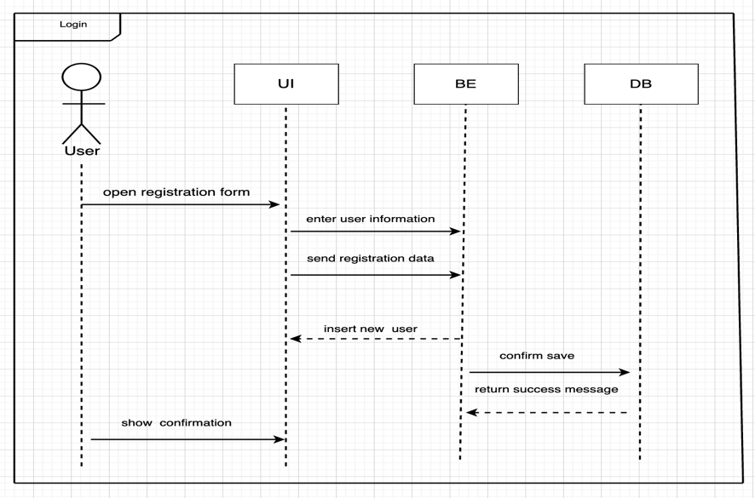
Диаграмата показва процеса по автентикация при опит за вход от страна на потребител.
- Потребителят въвежда своите данни за достъп (потребителско име и парола) в потребителския интерфейс.
- UI предава тези данни към бекенда.
- BE проверява чрез заявка към базата данни дали съществува потребител със съответните данни.
В зависимост от резултата се връща отговор за успешен или неуспешен вход.
4.3. Регистрация на потребител (new Customer)
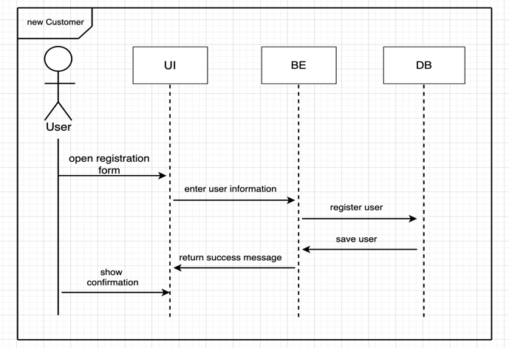
Диаграмата илюстрира процеса по създаване на нов акаунт в системата.
- Потребителят попълва регистрационна форма в UI.
- Данните се изпращат към BE, където се проверява дали вече съществува такъв потребител.
- Ако не съществува, данните се съхраняват в базата данни.
- Накрая системата връща потвърждение за успешна регистрация.

4.4. Доставка на поръчка (deliver order)
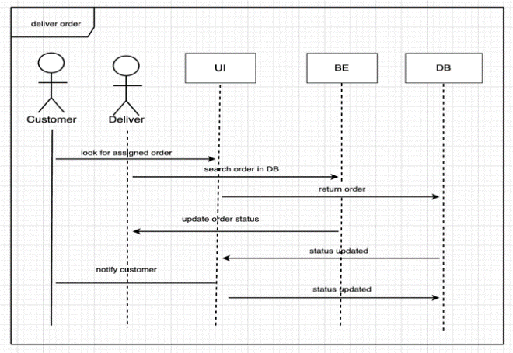
Диаграмата представя процеса на реализация на поръчка от страна на доставчик.
- Доставчикът проверява за активни поръчки.
- UI комуникира с BE, който извлича информацията от базата данни.
- След като доставчикът приеме поръчката, BE обновява статуса на поръчката в базата данни.
- При завършване на доставката се изпраща потвърждение обратно към потребителския интерфейс.

- Сорс код
Нашият код е качен в GitHub и е разделен в два пакета, като единия е за Back-End, а другия за Frond-End. Пакетът за Back-End показва как приложението ни работи на основно ниво и благодарение на него то функционира, но за да бъде впачатляващо за потребителите и да им въздейства е необходимо да се реализира Frond-End частта. Тя е всичко това, което клиентите виждат и е основополагаша за тяхното първо впечатление. Back-End и Frond-End са взаимно свързани и са от голямо значение за функционирането на всяко едно приложение. За да видите нашия код може да последвате този линк: https://github.com/SAP-Practicum
- Тестове
Тестовете играят ключова роля в нашето приложение за доставка на храна, тъй като те значително подобряват качеството и надеждността на софтуера. Те са необходими за откриването на грешки още в ранните етапи на разработка, което спестява време и усилия при бъдещо отстраняване на проблеми. Тестовете, които сме използвали за проверка дали приложението работи нормално са следните:

DeliveryServiceTest
- Проверява дали правилно е сметнат бонуса, когато изкарванията стигнат границата за него;
- Проверява дали не е даден бонус, ако не е стигната границата на изкарвания за такъв;
- Проверява дали логиката на бонуса работи при всяка една поръчка;
- Проверява дали се извикват правилните методи и дали изпринтират каквото трябва.

OrderServiceTest

- Проверява дали метода createOrder правилно създава и запазва поръчка;
- Проверява calculateRevenue метода, който връща общия оборот на ресторант между две дати;
- Проверява calculateRevenue метода, който връща общия оборот на ресторант;
- Проверява acceptOrder метода, който назначава доставчик към поръчка и променя статуса й;
- Проверява търсенето на поръчки по ID на клиент.

ProductServiceTest

- Проверява запазването на продукт;
- Проверява дали се връщат всички запазени продукти;
- Проверява продукти по категория;
- Проверява изтриването по id;
- Проверява актуализирането на продукт;
- Проверява актуализирането на продукт ако не бъде намерен такъв.

RestaurantServiceTest

- Проверява дали ресторанти могат да се записват правилно в базата данни;
- Проверява дали всички ресторанти могат да бъдат извлечени коректно;
- Проверява дали конкретен ресторант може да бъде намерен по ID и върнат коректно;
- Проверява дали се хвърля правилна грешка, ако се търси несъществуващ ресторант;
- Проверява дали ресторантите могат да бъдат изтривани по ID;
- Проверява дали съществуващ ресторант може да бъде обновен правилно с нови данни;
- Проверява дали при опит за обновяване на несъществуващ ресторант се хвърля изключение.

SettingsServiceTest

- Проверява дали, ако в базата още няма настройки, се създава нов запис;
- Проверява дали, ако вече съществуват настройки, не се създава нов запис;
- Проверява дали настройките се извличат правилно от базата;
- Проверява дали настройките се обновяват правилно, ако въведените стойности са валидни;
- Проверява дали се хвърля грешка (IllegalArgumentException), ако въведените стойности са невалидни.

UserDetailsServiceTest

- Проверява дали клиент (Customer) се зарежда правилно и получава роля "ROLE_CUSTOMER";
- Проверява дали служител (Employee) се зарежда правилно и получава роля "ROLE_EMPLOYEE";
- Проверява дали доставчик (Delivery) се зарежда правилно и получава роля "ROLE_DELIVERY";
- Проверява дали, когато потребителят не бъде намерен по имейл, се хвърля правилно изключение (UsernameNotFoundException) с очакваното съобщение.
SettingsControllerTest

- Проверява дали правилно се извеждат настройките;
- Проверява дали правилно се актуализират настройките;
- Проверява дали се връща грешка при невалиден бонус.
RestaurantControllerTest

- Проверява дали правилно се извежда създаден ресторант;
- Проверява дали може да се изкарат всички въведени ресторанти;
- Проверява дали можем да намерим ресторант по ID;
- Проверява дали правилно се актуализира/изтрива ресторант.
ProductControllerTest
- Проверява дали правилно се извежда създаден продукт;
- Проверява дали може да се изкарат всички въведени продукти;
- Проверява дали можем да намерим продукти по категория;
- Проверява дали правилно се актуализира/изтрива продукт.
OrderControllerTest

- Проверява дали правилно се извежда оборот на ресторант или доставчик;
- Проверява дали могат да се създават поръчки;
- Проверява дали можем да проверим поръчки на даден клиент по ID;
- Проверява дали можем да видим поръчки със статус изчакване;
- Проверява дали правилно се изкарва съобщение при приемане/доставяне на поръчка;
- Проверява дали правилно се изкарва статус на поръчката и дали може да се откаже.
FoodDeliveryAppApplicationTests

- Проверява дали приложението може да се стартира нормално.

